HTML imatges, multimèdia i entitats

Imatges: <img>
Les imatges es posen amb l’etiqueta <img>:
<img src="cami/cap/a/arxiu.jpg" alt="Descripció breu de la imatge">
És una etiqueta
L’atribut src pot ser, igual que l’atribut href de <a>, una URL, un camí relatiu, o un d’absolut.
L’atribut alt indica un text alternatiu a la imatge en cas que no es pugui mostrar (o el client estigui configurat per a no mostrar imatges). Té més suquet, pots revisar-ho aquí.
La imatge apareixerà «com si fos un paràgraf» a nivell de posició, i amb mida de 1 píxel de la imatge corresponent a 1 píxel de la pantalla.
No indicarem la mides amb els atributs width i height: és millor fer-ho amb estils (ja que si ho fem amb els atributs tindran precedència sobre els estils). Sigui com sigui, és molt recomanable indicar sempre la mida, ja que això permetrà al navegador reservar-ne l’espai abans de que aquesta es descarregui. Una manera de fer-ho amb estils, que afectaria només a l’element <img> en el qual els poséssim, seria utilitzant estils inline (potser aquest sigui dels pocs llocs on no és antirecomanable utilitzar-los):
<img src="logotip.svg" alt="Logotip de l'empresa" style="width: 15em;">
Nota: podem especificar una mida només en una sola de les dimensions, la que ens interessi més fixar, i la imatge s’escalarà sense deformar-se (o sigui, de manera proporcional) en totes dues dimensions.
Nota 2: en l’exemple hem posat com a unitats «em», enlloc de «px». La unitat em (ho veurem en CSS) representa aproximadament l’amplada del caràcter M en la tipografia actual (no exactament, ni en totes les tipografies; aquí està en detall).
Hi ha més etiquetes relatives a imatges: <map>, <area>, <picture>... Pots investigar més al respecte.

Formats d’imatge
Abbreviation | File Format | File Extension
APNG | PNG animat | .apng
GIF | Imatge animada (només 256 colors) | .gif
ICO | Microsoft Icon | .ico, .cur
JPEG | Per a fotografies | .jpg, .jpeg, .jfif, .pjpeg, .pjp
PNG | Per a imatges amb colors plans, logos... | .png
SVG | Imatges vectorials (no es pixel·len) | .svg
Les ICO no són gaire habituals.

Vídeos: <video>
Amb l’etiqueta <video> pots inserir vídeos de forma semblant a les imatges, però hi ha més riquesa d’opcions.
<video width="400" controls>
<source src="mov_bbb.mp4" type="video/mp4">
<source src="mov_bbb.ogg" type="video/ogg">
Your browser does not support HTML video.
</video>
Si t’hi fixes, veuràs:
- Atribut controls: fa que apareguin controls de reproducció (a vegades no els volem perquè és un vídeo de fons)
- <source>: etiqueta que no es tanca que indica possibles fonts del vídeo (per exemple, pot ser que el navegador no tingui un codec i necessiti una alternativa). El navegador reproduirà el primer que trobi que pot (per tant, millor posar al principi els més òptims)
- Un text que apareix només en cas que el navegador no suporti el vídeo HTML
Hi ha més atributs que es poden especificar a l’etiqueta <video>:
- controls: ja l’hem vist: fa aparèixer els controls de reproducció
- autoplay: indica al navegador que volem que es reprodueixi automàticament. El navegador pot estar configurat per no fer cas d’això (o fer-ho amb muted activat encara que no ho haguem indicat)
- muted: posat després de l’autoplay, indica que no soni el so.

Formats

File Format | Media Type
MP4 | video/mp4
WebM | video/webm
Ogg | video/ogg
Pots investigar més els avantatges i inconvenients d’un o altre format.

Inserir vídeos remots
Sovint no tindrem nosaltres l’arxiu del vídeo al servidor, sinó que serà remot (per exemple, Youtube, Peertube, Vimeo, DailyMotion...). Aquestes webs acostumen a posar fàcil la inserció dels seus vídeos en altres webs, tot facilitant el codi HTML per a fer-ho.
Per obtenir el codi HTML, normalment podrem fer-ho des de la web en qüestió, cercant una funció de compartir i trobant l’opció de HTML, o «insereix». Per exemple, a youtube:
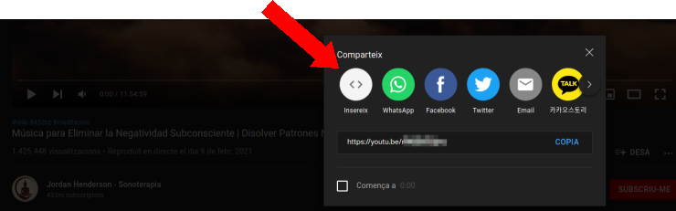
Això ens porta a una finestra que ens permet indicar unes opcions, i et va mostrant a temps real el codi a inserir:
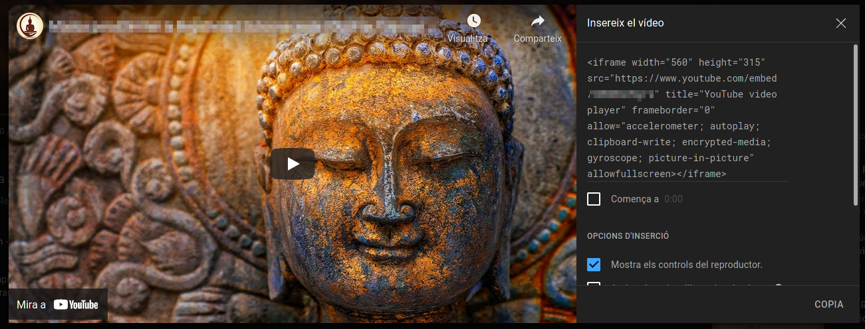
Si t’hi fixes, veuràs que el codi a inserir és una etiqueta <iframe>. Aquesta serveix per inserir un altre document dins l’actual HTML.

Audio: <audio>
Es comporta de forma semblant al <video>. Aquí tens més informació. La mateixa tècnica per a inserir vídeos remots acostuma a estar disponible per a inserir àudios remots (per exemple, podcasts, webs de streaming de música...).

Entitats
En HTML, les entitats són una seqüència per poder inserir caràcters especials. Sobretot les utilitzarem per poder incloure a la pàgina web els caràcters <,> i & (ja que són caràcters reservats per a la sintaxi del propi HTML, i no els podem utilitzar directament).
Per tant, cada cop que necessitem mostrar a una web un caràcter d’aquests, utilitzarem l’entitat corresponent:
Caràcter | Entitat | El nom ve de...
< | &lt; | Lower than
> | &gt; | Greater than
& | &amp; | Ampersand
 | &nbsp; | Non-breaking space (un espai que no permet trencar a final de línia)
Hi ha entitats per a molts més caràcters, però si estem codificant l’arxiu en UTF-8, no ens calen. Tot i així, aquí tens una llista d’entitats.
La sintaxi és &nom_entitat; o &#num_entitat;.

Bibliografia
- HTML Images: https://www.w3schools.com/html/html_images.asp
- <img> The Image Embed element: https://developer.mozilla.org/en-US/docs/Web/HTML/Element/Img
- HTML Video: https://www.w3schools.com/html/html5_video.asp
- HTML Audio: https://www.w3schools.com/html/html5_audio.asp

